**4.2.1**

* O Utilizador insere o cartão no Multibanco;
* O Multibanco pede o PIN;
* O Utilizador insere o PIN;
* O Multibanco pede ao servidor para confirmar o PIN e o servidor devolve a confirmação da validade do PIN;
* O Multibanco mostra as opções disponíveis ao Utilizador e este escolhe uma;
* Se o Utilizador escolher “ver saldo”, o Multibanco pede o seu saldo ao servidor, que é devolvido pelo mesmo e o Multibanco mostra o saldo ao utilizador;
* Se o Utilizador escolher “levantar dinheiro”, o Multibanco pede a quantia a levantar ao Utilizador, que a introduz;
  + O Multibanco pede ao servidor para verificar o saldo do Utilizador e o servidor devolve esse valor;
  + Se o saldo for menor do que a quantidade a levantar, o Multibanco mostra a mensagem “Saldo insuficiente”;
  + Se o saldo for maior do que a quantidade a levantar, o Multibanco disponibiliza o dinheiro;
    - O Multibanco pede ao servidor que atualize o saldo do Utilizador e o servidor devolve o saldo atualizado;
    - O Multibanco mostra a mensagem “Retire o dinheiro” e o Utilizador retira o dinheiro;
* Se o Utilizador selecionar “Cancelar a operação” o Multibanco mostra a mensagem “Transação cancelada”;
* O Multibanco imprime o recibo e ejeta o cartão;
* O Utilizador retira o cartão e o Multibanco mostra a mensagem “Obrigado”.

**4.2.2**

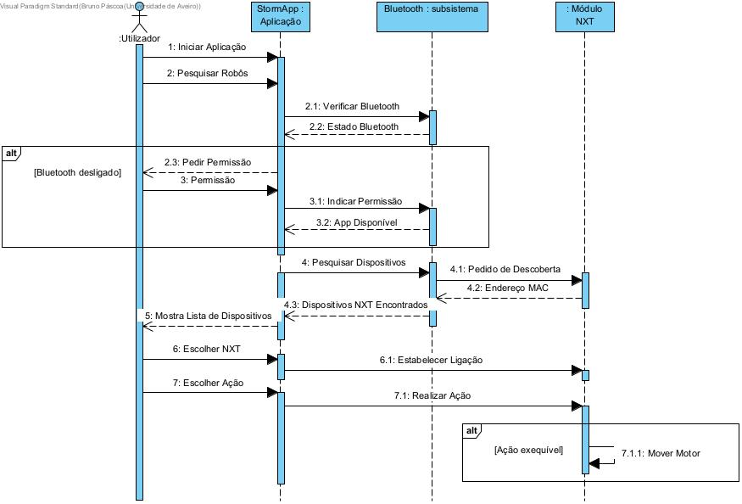

**4.3.1**

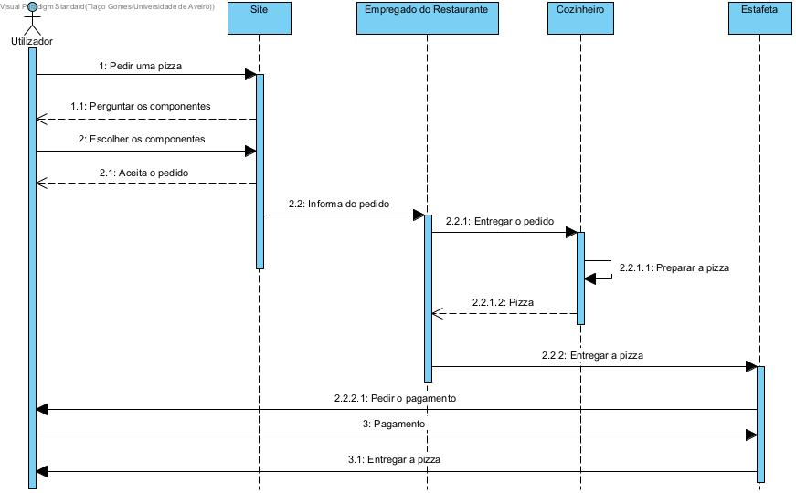

**4.3.2**

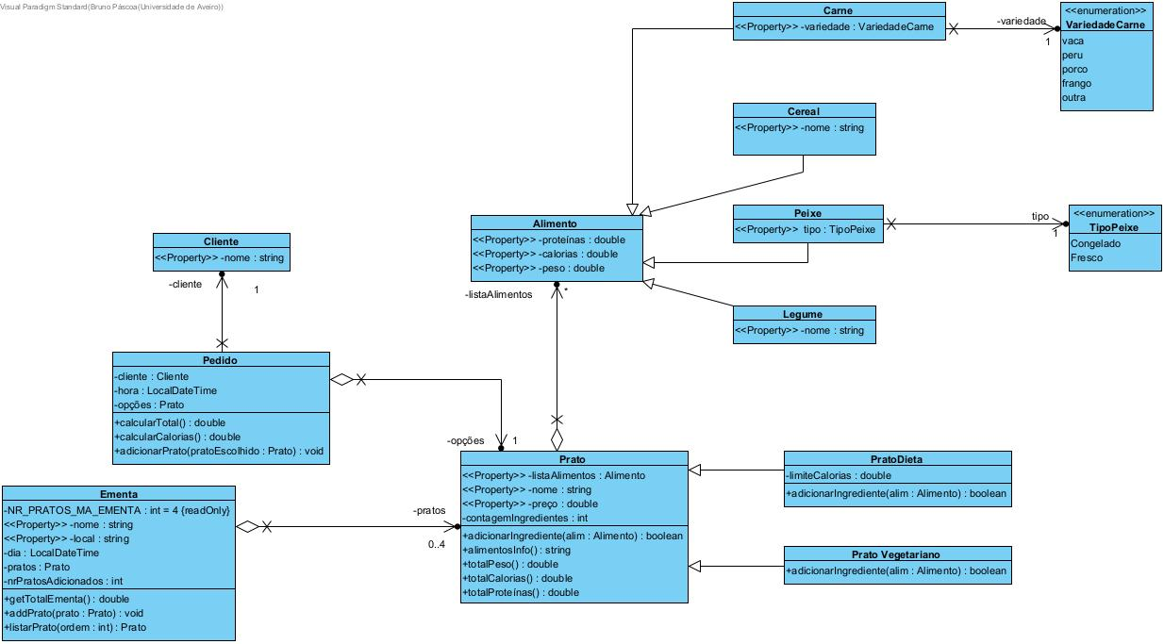

**4.3.3**

